***Benchmarking:***

*Social Network System for Job Placement*

Abstrait :

Aujourd’hui, on trouve que les sites web de recrutement comme LinkedIn ou XING sont de plus en plus appréciés par un grand nombre d'internautes. Les défis actuels et les changements technologiques et le rôle d'internet ouvrent de nouvelles opportunités pour les entreprises de communiquer et de travailler. Le fait que les sites de réseautage sociale sont entrés dans le domaine des affaires, et en particulier le domaine de recrutement conduit à une demande de connaissances sur les tendances de recrutement concernant les sites de réseautage social.

Introduction :

Les employés compétents jouent un rôle essentiel dans la réalisation de la performance organisationnelle et sont considérés comme base d'avantages viables par rapport aux concurrents. Pour des raisons évidentes, les organisations ont hâte de recruter les bonnes personnes pour les bons postes. À cet égard, les sites de réseaux sociaux (SNS) tels que LinkedIn, Facebook, Twitter et Google+ ont reçu une attention particulière de la part des universitaires, des praticiens, et les professionnels des ressources humaines (RH) . Les SNS sont des plateformes de communication et de partage en ligne où les utilisateurs peuvent partager et commenter des publications, des photos, des messages, des vidéos et des événements. Ces plates-formes sont maintenant de plus en plus utilisées comme plates-formes communes pour certains RH des fonctions telles que le recrutement, la sélection et plus récemment la vérification des antécédents avant l'embauche (PBC) par des employeurs potentiels. L'émergence d'un nouveau monde de l'information hypertexte est devenue évidente après 2005 en raison de la hausse d'un certain nombre de SNS tels que Facebook, LinkedIn, Blogs, Google+, Twitter, Xing , etc.. Donc on peut constater qu'un site de recrutement de nos jours est la plus efficace occasion de partager l’histoire de votre entreprise et d’établir une marque employeur forte.

Q1 –**Les évolutions des outils et des processus de recrutement ?**

Dans ce métier, les pratiques et les outils évoluent rapidement. Le digital a changé les règles du jeu. Les processus de recrutement deviennent de plus en plus rapide, ces dernières années.

Aujourd’hui, on note en moyenne 5 outils [utilisés](https://www.enaco.fr/evolution-techniques-de-recrutement/) par les recruteurs pour trouver sa pépite.

91% des recruteurs utilisent les sites d’emplois pour recruter, et 70% d’entre eux utilisent les réseaux sociaux.

Il est donc important de suivre l’évolution du métier de recruteur, et les façons de recruter pour rester dans la course à l’embauche.

Q2- **Pourquoi le recrutement est un métier hyperconcurrentiel ?**

Le nombre d’acteurs présents sur les métiers du recrutement sont en augmentation. Ces différents acteurs sont les services RH internes aux entreprises, les cabinets de recrutement, les agences intérim, pôle emploi, l’APEC, et bien d’autres encore …D’après une étude menée sur le sujet, 3,7 millions de recrutement seront effectué entre Juin 2019 et juin 2020, *enregistrant une hausse de*3,5%. Tous ces acteurs élargissent leurs horizons et proposent des offres diverses et variées. Un acteur spécialisé dans l’industrie, peut décider de se spécialiser dans un autre domaine. Ces changements accentuent l’intensité concurrentielle. C’est une course à l’embauche des talents.

Le concept d’un réseau social :

Réseau social en ligne ou Médias sociaux est un terme générique désignant un large éventail d’outils Internet qui permettent au contenu d’être créés (y compris les conversations) par des personnes utilisant des technologies de publication hautement accessibles et évolutives. Il existe une variété de sites de réseautage social disponibles pour les gens tels que Facebook, LinkedIn .





***Facebook*** - Un service de réseautage social où les utilisateurs créent des profils personnels, ajoutent d'autres utilisateurs comme amis et échangent des messages, y compris des notifications automatiques lorsqu'ils mettent à jour leur propre profil. De plus, les utilisateurs peuvent rejoindre des groupes d'utilisateurs d'intérêt commun, organisés par caractéristiques communes (par exemple, lieu de travail).

***LinkedIn*** - LinkedIn est un réseau social américain, créé en 2003 à destination des professionnels. Son objectif est de vous permettre de construire votre réseau professionnel qui facilite les contacts entre les membres de ce réseau. Il s’agit aussi d’un moyen de mettre en ligne du contenu en relation avec votre activité, de créer du personnel branding mais aussi un moyen de gérer votre réputation en ligne.

***ReKrute*** - ReKrute est un des site web leaders du recrutement au Maroc. Présent depuis 2006 sur la scène des sites de recrutement au Maroc. ReKrute regroupe les dernières nouveautés en matière d’e-GRH, un niveau de qualité élevé et un réseau important de partenaires internationaux et nationaux leaders dans leur domaine. ReKrute, c’est une équipe de professionnels avec près de 40 personnes sur le Maroc et la Tunisie et 13 pays d’Afrique Francophone.

Le site de réseau social est un service Web qui permet aux gens de s'inscrire dans un système limité, articulant un groupe de personnes au sein du même système afin de partager des informations personnelles ou académique. Avec l'amélioration des technologies et les appareils, un réseau social en ligne a été considéré comme un système saillant.

Dimensions de l'utilisation des réseaux sociaux :

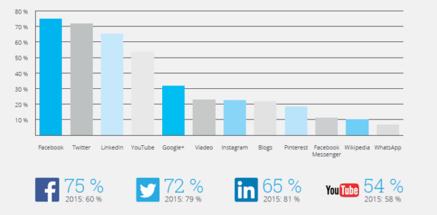

Utilité :

L'utilité est définie comme la mesure dans laquelle une personne pense que l'utilisation d'un système particulier améliorerait son travail, performance. L'utilité est la perception qu'une technologie donnée aidera un utilisateur à atteindre ses objectifs de travail. L'utilité fait référence à les avantages externes à l'interaction utilisateur-système qui améliorent la performance au travail. En d'autres termes, les individus utiliseront un système seulement s'ils estiment que son utilisation les aiderait à atteindre les performances souhaitées.

Facilité d’utilisation :

La facilité d'utilisation fait référence à l'effort mental dépensé dans l'utilisation du système, dans lequel l'utilisateur évalue la facilité d'utilisation à travers l'interaction avec le système plutôt que par le résultat de l'interaction avec le système.

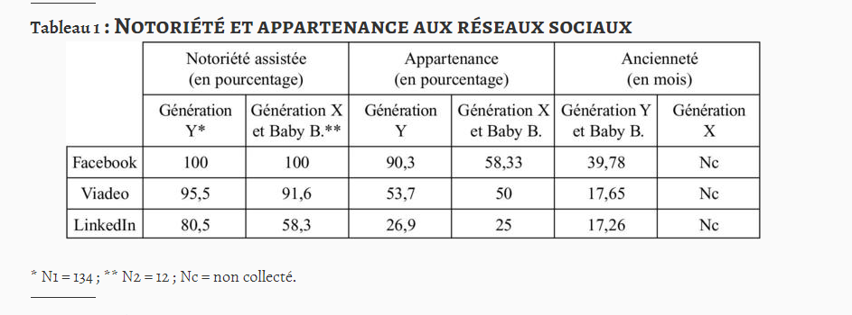

En ce qui concerne la génération Y, les résultats sont sans surprise, FB est crédité de la plus forte notoriété, devant Viadeo et LinkedIn. FB et Viadeo attirent également plus que LinkedIn (tableau 1). Ces deux RS présentent les plus fortes anciennetés moyennes avec un record d’ancienneté de 84 mois, soit 7 ans pour FB et de 48 mois pour Viadeo et LinkedIn. En ce qui concerne les professionnels du recrutement (génération X et baby-boomers), la notoriété est comparable exceptée pour LinkedIn. En matière d’appartenance aux RS, la seule différence concerne FB puisque seul un professionnel sur deux déclare en être membre.

Si l’on compare ces résultats aux chiffres issus de l’Observatoire des RS, ils sont relativement conformes en ce qui concerne FB mais supérieurs pour Viadeo et LinkedIn. En effet, au niveau national, seulement 27 % des Français de 18 ans et plus connaissent Viadeo (25 % pour LinkedIn) et 9 % sont membres de Viadeo (8 % de LinkedIn).

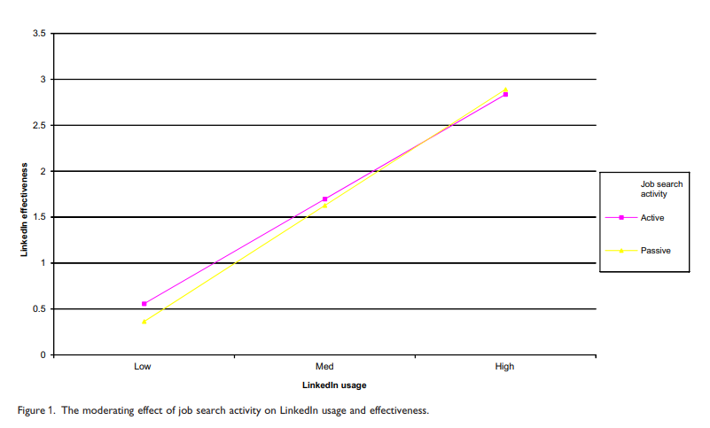

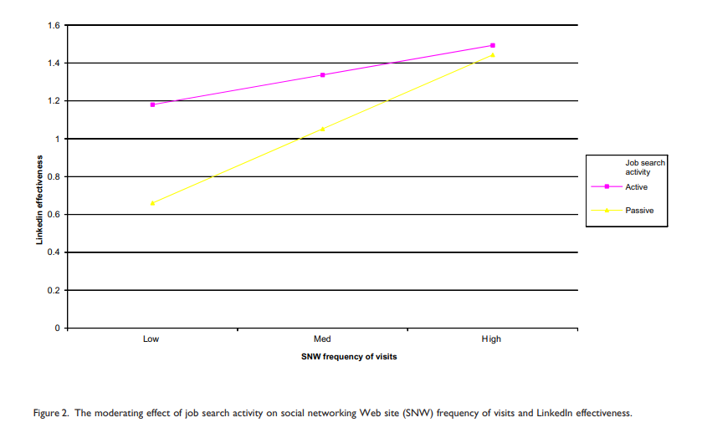

L’intérêt de posséder un site de recrutement:

Cette nouvelle méthode de recrutement attire de plus en plus d’entreprises. Par ailleurs, il existe plusieurs étapes à suivre pour un seul recrutement. Il y a notamment la rédaction de l’offre d’emploi, sa diffusion, le choix des candidats potentiels, la convocation à l’entretien Toutes ces étapes prennent beaucoup de temps à votre responsable RH. Avec un site de recrutement, ces démarches peuvent se faire rapidement. Il est aussi plus facile de trouver des profils adaptés pour le poste disponible avec un site dédié RH. Il faut aussi noter que dans le cas d’une erreur ou d’un oubli dans la rédaction de votre offre, vous pouvez facilement apporter les modifications nécessaires. Contrairement au mode de recrutement traditionnel, la rectification d’une annonce peut se faire directement dès que l’erreur est remarquée. Avoir votre propre site de recrutement vous permet en outre de ne pas passer par les sites spécialisés. Vous n’avez donc pas à réaliser un investissement supplémentaire, le coût d’insertion de votre annonce étant quasiment nul.

Conclusion :

À l’ère du digital, aucune entreprise ne peut plus se passer du Web. C’est même devenu un outil indispensable tant pour l’image que pour le développement de votre société. Toutefois, la politique de recrutement en ligne doit être bien définie et précisée par le responsable des ressources humaines afin que le Web reste un atout pour votre entreprise. Dans tous les cas, si vous êtes en phase de transition vers l’e-recrutement, l’utilisation des méthodes traditionnelles est encore envisageable.